**2020湖南省长沙市初中学业水平考试地理试题**



**一、选择题（本大题包括20个小题，每小题6分，共40分，每小题只有一个正确选项。）**

1．北京时间5月27日11时，2020珠峰高程测量登山队成功登顶世界最高峰。读图，完成1～3题。

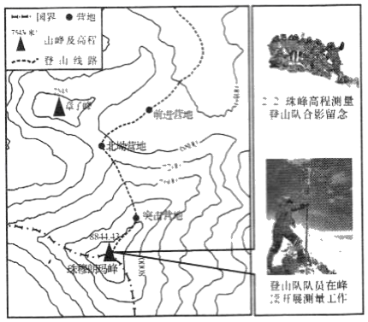

登山队应用了多种最新科技如5G技术、北斗导航等，登山队员与营地进行实时位置共享利用的是（　　）

A．电子地图 B．太阳方位 C．植物分布 D．纸质地图

2．北京时间5月27日11时，2020珠峰高程测量登山队成功登顶世界最高峰。读图，完成1～3题。

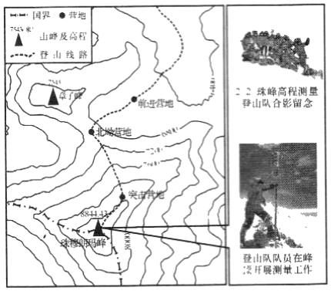

图示登山线路大致位于珠峰（　　）

A．南坡 B．北坡 C．东坡 D．西坡

3．北京时间5月27日11时，2020珠峰高程测量登山队成功登顶世界最高峰。读图，完成1～3题。

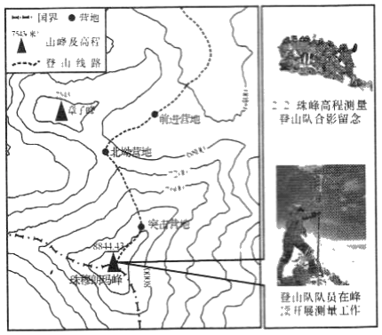

珠峰位于青藏高原边缘，受两大板块碰撞挤压而成，两大板块指（　　）

A．太平洋板块与欧亚板块 B．印度洋板块与欧亚板块

C．非洲板块与印度洋板块 D．美洲板块与太平洋板块

4．（2分）六、七月份，长江中下游地区多地出现雷雨天气，表示该天气的符号是（　　）

A． B． C． D．

5．（2分）人种虽有体质差异，但绝无优劣之分。被称为“黑色人种的故乡”是（　　）

A．欧洲西部 B．拉丁美洲

C．西亚 D．撒哈拉以南的非洲

6．（2分）读图，世界人口纬度分布规律正确的是（　　）

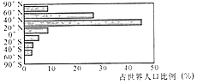

A．南半球多，北半球少

B．南极地区比北极地区多

C．北半球中低纬地区最多

D．南半球随纬度增高而增多

7．读北美洲大陆沿40°N及南美洲大陆沿20°S地形剖面示意图，回答7～8题。

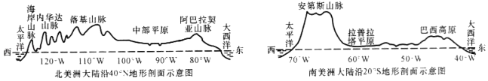

关于南、北美洲地形地势叙述，正确的是（　　）

A．阿巴拉契亚山脉位于北美洲西部

B．北美洲地势南北高、中部低

C．美洲西部山地属于科迪勒拉山系

D．南美洲地势东高西低

8．读北美洲大陆沿40°N及南美洲大陆沿20°S地形剖面示意图，回答7～8题。

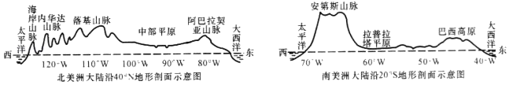

美国农业生产区域专门化程度较高，沿40°N的中部平原土壤肥沃，春夏气温较高，适合发展的农业带（区）主要是（　　）

A．棉花带 B．乳畜带

C．亚热带作物区 D．玉米带

9．读日本和澳大利亚略图，回答9～11题。

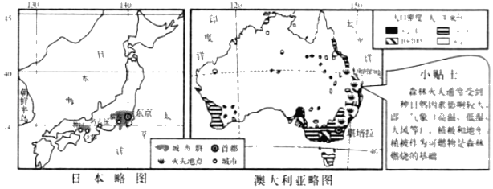

去年11月至今年2月，澳大利亚多地发生森林火灾。与火灾发生有关的是（　　）

A．火灾地点主要位于地中海气候区

B．当地正值夏季，气温较高

C．火灾地点主要位于热带沙漠气候区

D．当地正值冬季，气候湿润

10．读日本和澳大利亚略图，回答9～11题。

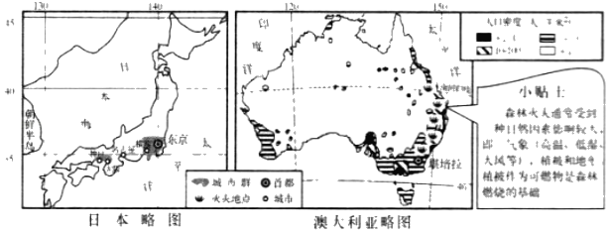

澳大利亚因本次火灾受伤害的野生动物是（　　）

A．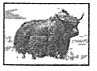 B．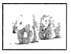

C．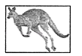 D．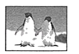

11．读日本和澳大利亚略图，回答9～11题。

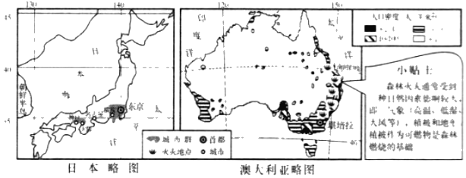

在汽车产业全球化背景下，日本汽车工业发达，澳大利亚汽车工业走向衰落。关于两国汽车工业叙述不正确的是（　　）

A．日本汽车工业集中分布日本海沿岸

B．日本汽车制造技术先进、品牌众多

C．澳大利亚地广人稀，汽车市场狭小

D．澳大利亚汽车生产规模小、成本高

12．如图为国庆70周年我国两个省级行政区彩车示意图。读图，回答12～13题。

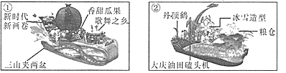

据图中信息推断，①②彩车所代表的省级行政区分别是（　　）

A．上海市、陕西省

B．新疆维吾尔自治区、黑龙江省

C．北京市、浙江省

D．香港特别行政区、广东省

13．如图为国庆70周年我国两个省级行政区彩车示意图。读图，回答12～13题。

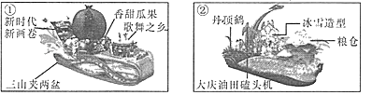

有关两个省级行政区的地理特征，正确的是（　　）

A．①省区是壮族集中分布区

B．①省区全部位于内流区

C．②省区外向型经济发达

D．②省区有我国重要的商品粮基地

14．如图是我国北方沿海某区域示意图，其中①为城市郊区②为远离城市的平原地区③为山地④为海洋。读图，完成14～15题。

根据因地制宜原则，图中①②③④四地土地利用，不合理的是（　　）

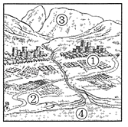

A．①种植蔬菜 B．②种植小麦 C．③开辟农田 D．④发展渔业

15．如图是我国北方沿海某区域示意图，其中①为城市郊区②为远离城市的平原地区③为山地④为海洋。读图，完成14～15题。

温室大棚可明显改善农作物生长所需的热量条件，图示地区利用温室大棚种植反季节蔬菜最合适的季节（　　）

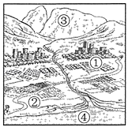

A．春季 B．夏季 C．秋季 D．冬季

16．（2分）人工智能技术支持下无人驾驶试验落户长沙高新区，人工智能技术属于（　　）

A．机械工业 B．冶金工业

C．电力工业 D．高新技术产业

17．“乡愁是一湾浅浅的海峡/我在这头/大陆在那头”诗人余光中《乡愁》抒发了台湾同胞对祖国大陆浓浓的思念。读图，完成17～18题。

诗句说明海峡两岸密不可分。台湾与祖国大陆的位置关系正确的是（　　）

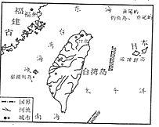

A．台湾岛西隔台湾海峡与大陆相望，东临太平洋

B．台湾岛东隔台湾海峡与大陆相望，是出入太平洋门户

C．台湾岛西隔台湾海峡与大陆相望，北临南海

D．台湾岛东隔台湾海峡与大陆相望，南临东海

18．“乡愁是一湾浅浅的海峡/我在这头/大陆在那头”诗人余光中《乡愁》抒发了台湾同胞对祖国大陆浓浓的思念。读图，完成17～18题。

关于台湾岛城市分布特点，正确的是（　　）

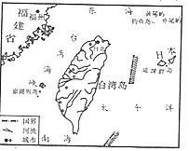

A．主要分布在东部 B．主要分布在河流上游

C．主要分布在西部 D．主要分布在中部

19．（2分）长株潭城市群建设“两型社会”，倡导个人参与。下列行为不符合“资源节约、环境友好”发展理念的是（　　）

A．公交出行 B．节约水电

C．垃圾分类 D．使用一次性饭盒

20．（2分）“地摊经济”让城市更有烟火气。小明摆地摊卖湖南本地水果，下列属于本地水果的是（　　）

A．香蕉、苹果 B．柑橘、猕猴桃

C．芒果、菠萝 D．荔枝、龙眼

**二、综合题（本大题包括7个小题，共60分.）**

21．（6分）[地理研学实践应用]长沙某校将附近某旅游景区作为研学基地。读图，回答问题。

（1）学生在景区体验了悬空刺激的玻璃栈道，该景点位于①、②中的哪一处？　 　。

（2）景区规划在乙处建坝蓄水，营造人工湖景观，甲、丙两处居民点可能需要搬迁的是　 　。

（3）明前茶的采摘，一般在清明前选择地势较低且向阳的缓坡地带。学校组织采摘明前茶活动，A、B中最适合的一处是　 　。

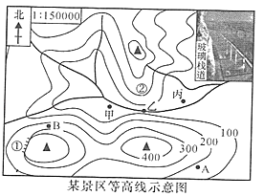

22．（8分）[全球抗疫命运与共]新冠疫情蔓延，全球携手共克时艰。读图，回答问题。

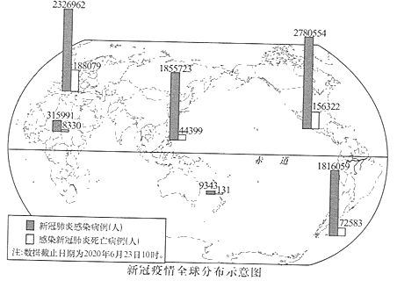

（1）读图，截止2020年6月23日10时，新冠肺炎感染病例最多的大洲是　 　，感染新冠肺炎死亡病例最多的大洲是　 　。

（2）据统计部分经济发达的欧美国家死亡率较高，该现象与人口　 　 （填“年轻化”或“老龄化”）有关。

（3）疫情蔓延导致国际产业链、供应链中断，全球经济衰退。面对疫情各国应该　 　。

A．加强国际竞争

B．独善其身

C．经济自成一体

D．携手合作

23．（10分）[一带一路合作共赢]古丝绸之路到“一带一路”，延续千年，绵亘万里。读图，回答问题。

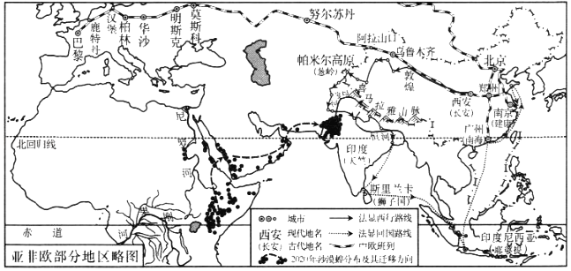

（1）东晋高僧法显西行求法，其《佛国记》记载“葱岭冬夏有雪”，其主要影响因素是　 　；“无冬夏之异，草木常茂，田种随人，无有时节”，其描述的区域最有可能是　 　。（填序号：①印度尼西亚②塔里木盆地③帕米尔高原）

（2）读图，2020年沙漠蝗分布区纬度位置特点　 　。

（3）本次沙漠蝗危及到巴基斯坦、印度等南亚国家，从地形角度分析沙漠蝗难以扩散到我国青藏高原的原因

　 　。

（4）从新疆出境至巴黎的中欧班列沿途所见所闻，不正确的是　 　。

A．品种繁多的葡萄酒

B．不冻港摩尔曼斯克

C．绿草如茵的牧场

D．庄严肃穆的教堂

24．（8分）[求同存异走近国家]读巴西、埃及甘蔗棉花分布示意图，回答问题。

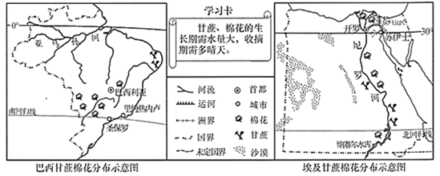

（1）巴西棉花分布区主要气候类型　 　； 埃及甘蔗沿河分布主要原因　 　。

（2）埃及打算在开罗与苏伊士之间的沙漠地带兴建新首都，新首都因地制宜开发有优势的新能源是　 　。

（3）巴西的甘蔗产量居世界首位，甘蔗制糖残渣可以生产酒精。使用酒精作为汽车能源对巴西有哪些好处？　 　。

25．（12分）[绿水青山美丽中国]筑牢我国生态安全屏障，构建山水林田湖草生命共同体。读图，回答问题。

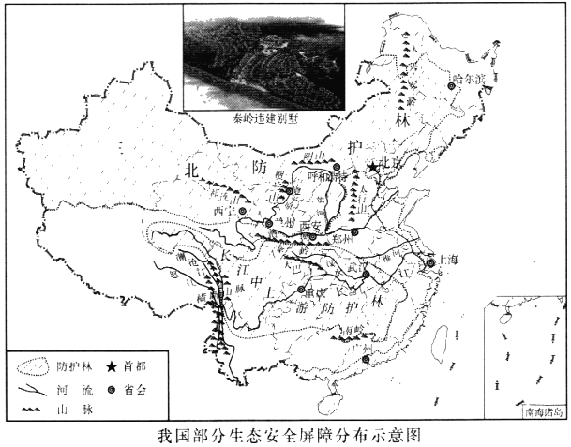

（1）山脉具有生态安全屏障作用，　 　山脉因阻挡腾格里沙漠东移侵蚀而成为宁夏平原生态安全屏障。

（2）森林有保持水土、涵养水源、防风固沙、保护农田等多种生态功能。“三北”防护林主要生态功能是　 　，长江中上游防护林主要生态功能是　 　。

（3）青海省南部的三江源地区是长江、黄河、　 　的源头，被誉为“中华水塔”。近年来，黄河入海口年输沙量急剧下降的主要原因　 　。

（4）秦岭有“国家中央公园”和“国家绿肺”之称。多年来，秦岭大规模开发别墅，导致秦岭生态环境严重破坏。对于秦岭的开发与保护，小山和小水的观点不同，根据“生态优先、绿色发展”原则，你赞成谁？　 　。

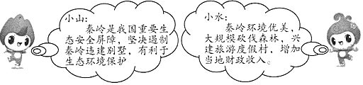

26．（10分）[区域协调科学扶贫]西南地区是我国贫困人口集中区，该区域自然环境恶劣，基础设施薄弱。近年来，因地制宜，精准施策，脱贫攻坚成绩斐然。读图，回答问题。

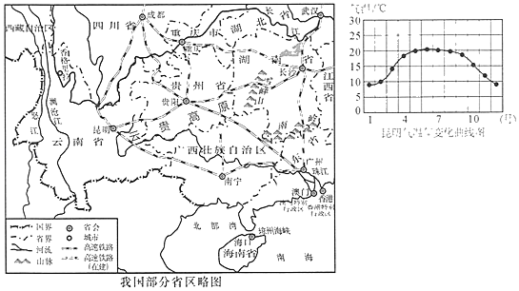

四城市7﹣8月平均气温统计（℃）

|  |  |  |
| --- | --- | --- |
| 月份  城市 | 7月 | 8月 |
| 贵阳 | 23.9 | 23.6 |
| 重庆 | 28.1 | 28.4 |
| 武汉 | 28.7 | 28.2 |
| 长沙 | 28.6 | 28.1 |

（1）“地无三里平”指的是　 　 （填序号：①湖北省②贵州省③海南省）地形特征。

（2）西南地区气候宜人，吸引了众多游客。昆明有“春城”之称，根据“昆明气温年变化曲线图”，说出其气温年变化特点　 　；读“四城市7﹣8月平均气温统计”，因夏季气温偏低而有“避暑凉都”之称的是　 　市。

（3）“要致富，先修路”。与东部平原地区相比，西南地区铁路建设成本较高，请说明原因　 　。

（4）松茸是珍稀名贵食用菌、上等煲汤食材，保鲜期短。云南香格里拉新鲜松茸运往珠三角的最佳运输方式　 　。 （填序号：①铁路运输②海洋运输③航空运输）。

27．（6分）[热爱家乡锦绣潇湘]《航拍中国（第三季）》湖南篇带领我们鸟瞰湖南，领略家乡别样风情。读湖南省略图，回答问题。

（1）“在五岳之中个头最小”指的是图示中　 　山。

（2）“在江湖交汇的地方，中国第二大淡水湖将与中国第一大长河共同呼吸。丰水期，洞庭湖吸纳长江过剩的水量；枯水期，洞庭湖向长江送出它的收藏。”这句话说明洞庭湖对长江水量的　 　 （填“调节”或“单向补充”）作用。

（3）著名画家黄永玉画作中的“吊脚楼”是　 　 （填“湘西”或“湘北”）特色民居。

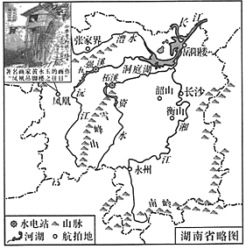

**2020年湖南省长沙市中考地理试卷**

**参考答案与试题解析**

**一、选择题（本大题包括20个小题，每小题6分，共40分，每小题只有一个正确选项。）**

1．北京时间5月27日11时，2020珠峰高程测量登山队成功登顶世界最高峰。读图，完成1～3题。

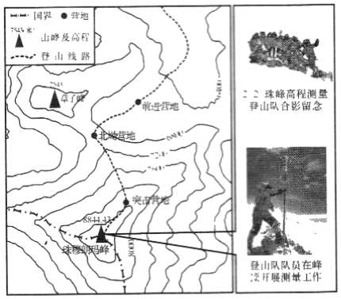

登山队应用了多种最新科技如5G技术、北斗导航等，登山队员与营地进行实时位置共享利用的是（　　）

A．电子地图 B．太阳方位 C．植物分布 D．纸质地图

【分析】在庞大的地图家族中，有自然地图和社会经济地图。自然地图包括地形图、气候图、水文图、植被图等，社会经济地图包括工业图、农业图、商业图、交通图、人口分布图等。日常生活中，我们应根据实际需要选择合适的地图。

【解答】解：电子地图即数字地图，是利用计算机技术，以数字方式存储和查阅的地图。现代电子地图软件一般利用地理信息系统来储存和传送地图数据。由题干信息可知，登山队员与营地进行实时位置共享，利用的是电子地图。

故选：A。

【点评】本题考查地图的类别，在把握电子地图特点的基础上，理解解答即可。

2．北京时间5月27日11时，2020珠峰高程测量登山队成功登顶世界最高峰。读图，完成1～3题。

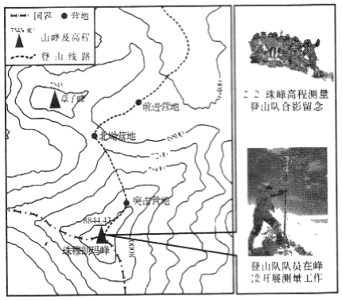

图示登山线路大致位于珠峰（　　）

A．南坡 B．北坡 C．东坡 D．西坡

【分析】地图上的方向有不同的表示方式，看用指向标确定方向，可用经纬网定向，没有指向标与经纬网的地图，通常采用“上北下南、左西右东”的规定确定方向。据此解答此题。

【解答】解：读图可知，图示没有指向标、经纬网，依据“上北下南、左西右东”的规定确定方向，可判定，图示登山线路大致位于珠峰的北坡。

故选：B。

【点评】本题考查方向的判定，在把握方向判读方法的基础上，读图解答即可。

3．北京时间5月27日11时，2020珠峰高程测量登山队成功登顶世界最高峰。读图，完成1～3题。

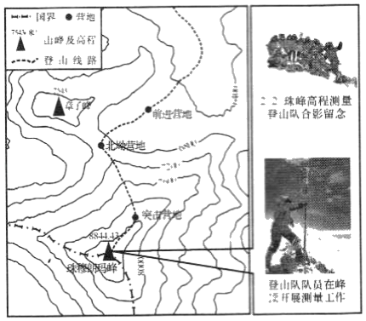

珠峰位于青藏高原边缘，受两大板块碰撞挤压而成，两大板块指（　　）

A．太平洋板块与欧亚板块 B．印度洋板块与欧亚板块

C．非洲板块与印度洋板块 D．美洲板块与太平洋板块

【分析】板块发生挤压运动时，其方向是相向运动，板块之间的距离缩小，地表还会不断隆起，形成山脉。

【解答】解：板块发生挤压运动时，其方向是相向运动，板块之间的距离缩小，地表还会不断隆起，形成山脉。由珠峰所处的位置及板块运动的方向判定，它是由于欧亚板块与印度洋板块碰撞挤压形成的。

故选：B。

【点评】本题借助六大板块示意图考查学生的读图、用图能力，结合图示解答即可。

4．（2分）六、七月份，长江中下游地区多地出现雷雨天气，表示该天气的符号是（　　）

A． B． C． D．

【分析】在天气预报图上，我们可以看到一些符号，这些符号都是用来表示天气状况的，他们都有特定的含义。

【解答】解：读图可知，A图表示雷雨，B图表示晴天，C图表示小雪，D图表示沙尘暴。根据题意。

故选：A。

【点评】本题考查的是常用的天气符号，属于基础性的知识点，学生结合教材熟练记忆即可。

5．（2分）人种虽有体质差异，但绝无优劣之分。被称为“黑色人种的故乡”是（　　）

A．欧洲西部 B．拉丁美洲

C．西亚 D．撒哈拉以南的非洲

【分析】赤道周围的人处在热带长期受紫外线的照射，多为黑种人，南北回归线附近的人处在温带和亚热带地区之间，多为黄种人，极圈附近的人处在亚寒带和寒带之间皮肤受紫外线照射小，多为白种人；黑种人主要分布在非洲的中部和南部即撒哈拉以南的非洲，该地区被称为黑种人的故乡。

【解答】解：非洲的中部和南部即撒哈拉以南的非洲90%以上是黑种人，被称为“黑色人种的故乡”。

故选：D。

【点评】本题考查世界人种的分布，熟记世界主要人种的分布是答题的基础，结合相关地图记忆较好。

6．（2分）读图，世界人口纬度分布规律正确的是（　　）

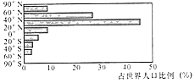

A．南半球多，北半球少

B．南极地区比北极地区多

C．北半球中低纬地区最多

D．南半球随纬度增高而增多

【分析】（1）人口的分布状况与地理环境有着密切联系。世界上绝大多数人居住在中低纬度地区，而在气候温和、降水较多的平原和盆地地区，人口更为集中。

（2）中低纬度的临海地带往往形成人口稠密地区，比如亚洲的东部和南部，欧洲的西部，北美洲和南美洲的东部等。在这些地方，自然界为人类的生产生活提供了较为优越的发展环境，人类在此生息繁衍，并孕育出发达的社会文明。

【解答】解：读图可得到的信息是，世界人口主要分布在北半球中低纬度地区，该地区气候比较温暖湿润，适合人口居住。人口分布北半球多于南半球；北极地区多于南极地区；南半球随纬度增高而减少。

故选：C。

【点评】本题考查世界人口的分布特点，结合图中信息解答即可。

7．读北美洲大陆沿40°N及南美洲大陆沿20°S地形剖面示意图，回答7～8题。

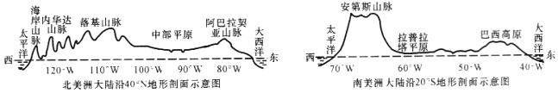

关于南、北美洲地形地势叙述，正确的是（　　）

A．阿巴拉契亚山脉位于北美洲西部

B．北美洲地势南北高、中部低

C．美洲西部山地属于科迪勒拉山系

D．南美洲地势东高西低

【分析】北美洲的地形分为三大地形区，西部为高大的山地，中部为平原，东部为低缓的高地；南美洲西部为高大的山地，东部高原、平原相间分布。

【解答】解：读图可知，阿巴拉契亚山脉位于北美洲东部；

北美洲地势东西高、中部低；

美洲西部山地属于科迪勒拉山系；

南美洲地势西部高，东部低。根据题意。

故选：C。

【点评】本题考查南美洲和北美洲的地形特点，读图理解解答即可。

8．读北美洲大陆沿40°N及南美洲大陆沿20°S地形剖面示意图，回答7～8题。

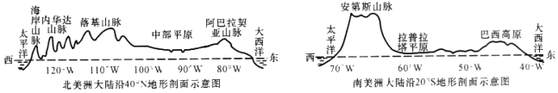

美国农业生产区域专门化程度较高，沿40°N的中部平原土壤肥沃，春夏气温较高，适合发展的农业带（区）主要是（　　）

A．棉花带 B．乳畜带

C．亚热带作物区 D．玉米带

【分析】美国是世界上的农业大国，是世界上主要的农产品生产国和出口国，并且实现了农业地区专门化，机械化水平高，效率高，产量大。

【解答】解：美国的农业生产实现了地区生产的专业化，沿40°N的中部平原位于温带地区，地势平坦，土壤肥沃，春夏气温较高的地区，形成的农业带是玉米带。

故选：D。

【点评】本题考查美国不同农业带的分布，牢记即可。

9．读日本和澳大利亚略图，回答9～11题。

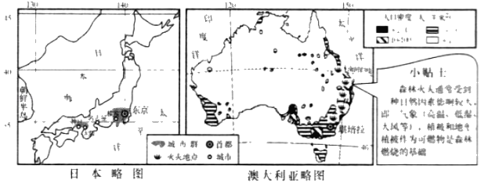

去年11月至今年2月，澳大利亚多地发生森林火灾。与火灾发生有关的是（　　）

A．火灾地点主要位于地中海气候区

B．当地正值夏季，气温较高

C．火灾地点主要位于热带沙漠气候区

D．当地正值冬季，气候湿润

【分析】发生森林火灾必须具备三个条件：1、可燃物（包括树木、草灌等植物）是发生森林火灾的物资基础；2、火险天气是发生火灾的重要条件；3、火源是发生森林火灾的主导因素。以上三个条件缺少一个，森林火灾便不会发生。

【解答】解：火灾的形成与森林分布及构成（桉树占森林树种的80%，该树种可分泌油脂）有着密切关系，而且澳洲的气象条件及其变化容易形成自然火灾。澳大利亚的夏季，植被生长旺盛，桉树分泌油脂，易燃。夏季，由于纬度低，气温高，多对流天气，雷电多，因此多火灾。故B正确，符合题意。

故选：B。

【点评】本题考查澳大利亚的概况，掌握澳大利亚的相关知识，理解解答即可。

10．读日本和澳大利亚略图，回答9～11题。

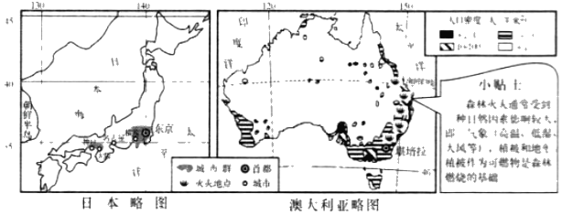

澳大利亚因本次火灾受伤害的野生动物是（　　）

A．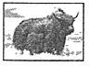 B．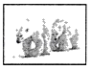

C．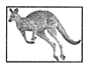 D．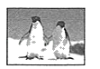

【分析】澳大利亚是大洋洲面积最大的国家，也是世界上唯一独占一块大陆的国家。它位于太平洋和印度洋之间，由澳大利亚大陆和塔斯马尼亚岛等岛屿组成。澳洲大陆一直孤独地处于其他大陆之外，这块大陆上的其他动物几乎与外界没有任何的联系，多种因素造成了该地区动物的独特性，被称为“世界活化石博物馆”。

【解答】解：澳大利亚是南半球经济最发达的国家，被称为“世界活化石博物馆”，有许多特有生物，如树袋熊、袋鼠、鸸鹋、鸭嘴兽等，这些特有的生物，是在地球演化过程中保留下来的古老生物种类。读图可知，C是澳大利亚因本次火灾受伤害的野生动物袋鼠，故C符合题意。

故选：C。

【点评】主要考查澳大利亚的古老动物，牢记即可。

11．读日本和澳大利亚略图，回答9～11题。

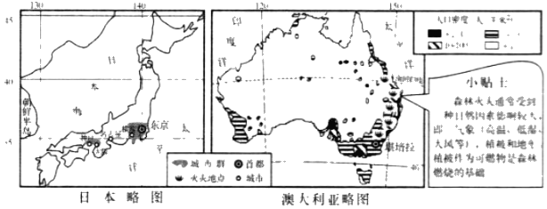

在汽车产业全球化背景下，日本汽车工业发达，澳大利亚汽车工业走向衰落。关于两国汽车工业叙述不正确的是（　　）

A．日本汽车工业集中分布日本海沿岸

B．日本汽车制造技术先进、品牌众多

C．澳大利亚地广人稀，汽车市场狭小

D．澳大利亚汽车生产规模小、成本高

【分析】日本矿产资源贫乏，市场狭小，经济对外依赖性强，日本进口原料，出口产品，形成加工贸易为主的经济，日本工业主要分布在太平洋沿岸和濑户内海沿岸的狭长地带。澳大利亚是一个地广人稀的国家，该国家汽车市场狭小、汽车生产规模小、成本高。

【解答】解：日本的汽车工业主要分布在太平洋沿岸和濑户内海沿岸，故A叙述错误；

日本汽车制造技术先进、品牌众多，故B叙述正确；

澳大利亚地广人稀，该国家汽车市场狭小、汽车生产规模小、成本高，故CD叙述正确。

故选：A。

【点评】本题考查日本和澳大利亚的汽车工业特点，解答此题的关键是熟记日本的工业分布特点及澳大利亚的人口分布特点，牢记即可。

12．如图为国庆70周年我国两个省级行政区彩车示意图。读图，回答12～13题。

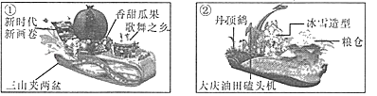

据图中信息推断，①②彩车所代表的省级行政区分别是（　　）

A．上海市、陕西省

B．新疆维吾尔自治区、黑龙江省

C．北京市、浙江省

D．香港特别行政区、广东省

【分析】新疆的地形被形象地称为“三山夹两盆”，其中的“三山”指的是阿尔泰山、天山和昆仑山；两盆指的是准噶尔盆地和塔里木盆地。黑龙江省位于我国的最北端，该省区的大庆油田是我国最大的石油工业基地。据此解答。

【解答】解：据图中信息可得，①所示的是新疆维吾尔自治区，该省区地形被形象地称为“三山夹两盆”；②所示的是黑龙江省，该省区纬度高，冬季寒冷而漫长，哈尔滨有我国的“冰城”之称。

故选：B。

【点评】本题考查我国不同省区的特点，解答此题的方法是结合所学知识点和图中信息解答，牢记即可。

13．如图为国庆70周年我国两个省级行政区彩车示意图。读图，回答12～13题。

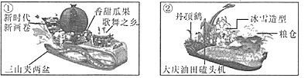

有关两个省级行政区的地理特征，正确的是（　　）

A．①省区是壮族集中分布区

B．①省区全部位于内流区

C．②省区外向型经济发达

D．②省区有我国重要的商品粮基地

【分析】我国共有34个省级行政单位，包括23个省、5个自治区、4个直辖市和香港、澳门两个特别行政区；新疆维吾尔自治区位于我国西北地区；辽宁省位于我国东北地区。

【解答】解：据图中“三山夹两盆”“丹顶鹤、粮仓、大庆油田”等信息可知，①省区是新疆维吾尔自治区，②省区是黑龙江省；①省区是维吾尔族集中分布区；新疆境内有外流河额尔齐斯河，部分区域属于外流区；辽宁省以重工业为主，外向型经济不发达；东北地区包括黑龙江省、吉林省、辽宁省，是我国一个颇具特色的区域。其自然条件优越，水土资源配合较好，是我国重要的商品粮基地。故ABC错误，D正确，

故选：D。

【点评】本题主要考查我国省级行政单位的名称，注意识记新疆维吾尔自治区、辽宁省的地理特征。

14．如图是我国北方沿海某区域示意图，其中①为城市郊区②为远离城市的平原地区③为山地④为海洋。读图，完成14～15题。

根据因地制宜原则，图中①②③④四地土地利用，不合理的是（　　）

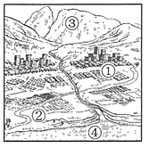

A．①种植蔬菜 B．②种植小麦 C．③开辟农田 D．④发展渔业

【分析】农业是国民经济建设和发展的基础产业。农业的发展既受地形、气候等自然条件的影响，又受市场需求量、与城市和工矿区的距离、农民文化技术水平等社会条件的影响。

【解答】解：观察图示可知，①为城市郊区，②为平原地区，③为山区，④为沿海地区；发展农业要因地制宜，即在城市郊区种植蔬菜，发展肉、乳、蛋、禽生产，以满足城市居民生活的需要，又增加农民的收入；远离城市的平原地区，气候、水源条件较好的地方，适合种植粮食作物；而山地地形陡峭，易发生水土流失，应种植林木；④地位于近海海域，发展海洋渔业，故C不合理，符合题意。

故选：C。

【点评】要根据因地制宜的原则发展农业，理解答题即可。

15．如图是我国北方沿海某区域示意图，其中①为城市郊区②为远离城市的平原地区③为山地④为海洋。读图，完成14～15题。

温室大棚可明显改善农作物生长所需的热量条件，图示地区利用温室大棚种植反季节蔬菜最合适的季节（　　）

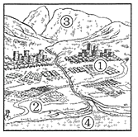

A．春季 B．夏季 C．秋季 D．冬季

【分析】北方地区属于温带季风气候，冬季寒冷。太阳辐射为短波辐射可以穿越薄膜，而长波辐射地面辐射出不去，有利于充分利用太阳光能，提高大棚内的温度。

【解答】解：北方地区冬季寒冷，室外不适宜种植蔬菜。温室大棚可明显改善农作物生长所需的热量条件，图示地区利用温室大棚种植反季节蔬菜最合适的季节是冬季。

故选：D。

【点评】本题考查影响农业的因素，学生只要能抓住温室大棚的特点并结合影响农业生产的主要区位因素分析即可。

16．（2分）人工智能技术支持下无人驾驶试验落户长沙高新区，人工智能技术属于（　　）

A．机械工业 B．冶金工业

C．电力工业 D．高新技术产业

【分析】高新技术产业是以电子和信息类产业为“龙头”的产业，产品的科技含量很高，产品更新换代快。高新技术产业区的从业人员中，科技人员所占的比重大；我国高新技术产业区多依附于大城市；我国高新技术产业的分布呈现出大分散、小集中的特点；销售收入中，用于研究与开发的费用比例大。传统工业的主要部门：煤炭工业、钢铁工业、机械工业、化学工业、电力工业、纺织工业等。

【解答】解：人工智能机器人产业属于高新技术产业，高新技术产业是以电子和信息类产业为“龙头”的产业，产品的科技含量很高，产品更新换代快；不需要大量劳动力，受气候影响不大，能源消耗量小。

故选：D。

【点评】本题考查我国高新技术产业的特点，理解记忆即可。

17．“乡愁是一湾浅浅的海峡/我在这头/大陆在那头”诗人余光中《乡愁》抒发了台湾同胞对祖国大陆浓浓的思念。读图，完成17～18题。

诗句说明海峡两岸密不可分。台湾与祖国大陆的位置关系正确的是（　　）

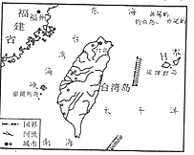

A．台湾岛西隔台湾海峡与大陆相望，东临太平洋

B．台湾岛东隔台湾海峡与大陆相望，是出入太平洋门户

C．台湾岛西隔台湾海峡与大陆相望，北临南海

D．台湾岛东隔台湾海峡与大陆相望，南临东海

【分析】台湾省位于中国东南沿海，北临东海，东临太平洋，南临南海，西隔台湾海峡与福建省相望。台湾省的主体是台湾岛，还包括周围的澎湖列岛、钓鱼岛、赤尾屿、兰屿、绿岛等200多个岛屿。台湾岛是中国第一大岛。

【解答】解：台湾岛西隔台湾海峡与大陆相望，东临太平洋。故A正确，B错误；

台湾岛西隔台湾海峡与大陆相望，北临东海，故C错误；

台湾岛西隔台湾海峡与大陆相望，南临南海，故D错误。

故选：A。

【点评】本题考查台湾岛的概况，掌握台湾的位置，读图理解解答即可。

18．“乡愁是一湾浅浅的海峡/我在这头/大陆在那头”诗人余光中《乡愁》抒发了台湾同胞对祖国大陆浓浓的思念。读图，完成17～18题。

关于台湾岛城市分布特点，正确的是（　　）

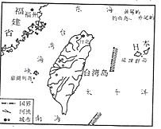

A．主要分布在东部 B．主要分布在河流上游

C．主要分布在西部 D．主要分布在中部

【分析】台湾省位于我国东南海域，主体是台湾岛。此外，还有周围的澎湖列岛、钓鱼岛、赤尾屿、兰屿、绿岛等。北临东海，南临南海，东临太平洋，西隔台湾海峡与福建省相望。台湾岛地形以山地为主，山地约占总面积的2/3．山脉集中分布在台湾岛的中部和东部，平原约占总面积的1/3，多分布在台湾岛的西部沿海地区。受地形的影响，台湾城市分布在西部平原地区。

【解答】解：影响台湾岛城市分布的主要因素是地形。台湾的西部是平原，东部和中部是山地。台湾的人口和城市主要分布在西部平原地区，这里地形平坦，交通便利。故选项C符合题意。

故选：C。

【点评】本题考查台湾城市分布的特点，掌握台湾的地形分布特点，理解解答即可。

19．（2分）长株潭城市群建设“两型社会”，倡导个人参与。下列行为不符合“资源节约、环境友好”发展理念的是（　　）

A．公交出行 B．节约水电

C．垃圾分类 D．使用一次性饭盒

【分析】两型社会指的是“资源节约型社会、环境友好型社会“。资源节约型社会是指整个社会经济建立在节约资源的基础上，建设节约型社会的核心是节约资源，即在生产、流通、消费等各领域各环节，通过采取技术和管理等综合措施，厉行节约，不断提高资源利用效率，尽可能的减少资源消耗和环境代价满足人们日益增长的物质文化需求的发展模式。环境友好型社会是一种人与自然和谐共生的社会形态，其核心内涵是人类的生产和消费活动与自然生态系统协调可持续发展。

【解答】解：在长株潭城市群建设“资源节约、环境友好社会”过程中，我们应该做到绿色出行，外出选择公共交自行车或者步行；勤俭节约，人离灯熄节约用电、循环利用水资源；废旧利用，垃圾做到分类处理、再生利用不浪费；ABC符合“资源节约、环境友好”发展理念，不符合题意。使用一次性饭盒会浪费资源、破坏环境，不符合“资源节约、环境友好”发展理念，D符合题意。

故选：D。

【点评】本题考查对“两型社会”的认识，在把握“两型社会”含义及发展理念的基础上，理解解答即可。

20．（2分）“地摊经济”让城市更有烟火气。小明摆地摊卖湖南本地水果，下列属于本地水果的是（　　）

A．香蕉、苹果 B．柑橘、猕猴桃

C．芒果、菠萝 D．荔枝、龙眼

【分析】南方地区主要属于亚热带季风气候和热带季风气候，主要的水果有柑橘、香蕉、菠萝、芒果等，北方地区主要属于温带季风气候，主要的水果有苹果、梨、桃、杏等。

【解答】解：湖南位于南方地区，属于亚热带，属于本地水果的是柑橘、猕猴桃，苹果属于温带水果，香蕉、芒果、菠萝、荔枝、龙眼属于热带水果。

故选：B。

【点评】本题考查我国不同地区的水果类型，牢记即可。

**二、综合题（本大题包括7个小题，共60分.）**

21．（6分）[地理研学实践应用]长沙某校将附近某旅游景区作为研学基地。读图，回答问题。

（1）学生在景区体验了悬空刺激的玻璃栈道，该景点位于①、②中的哪一处？　①　。

（2）景区规划在乙处建坝蓄水，营造人工湖景观，甲、丙两处居民点可能需要搬迁的是　甲　。

（3）明前茶的采摘，一般在清明前选择地势较低且向阳的缓坡地带。学校组织采摘明前茶活动，A、B中最适合的一处是　A　。

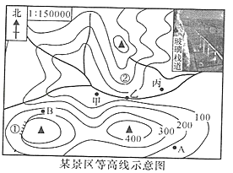

【分析】（1）等高线重合的部位是陡崖；等高线向海拔低处凸出是山脊。

（2）甲位于盆地内，海拔较低。

（3）等高线稀疏，坡度较缓；图中指向标箭头所指的方向是北方。据此解答。

【解答】解：（1）读图可得，①处等高线重合，是陡崖；②处等高线向海拔低处凸出，是山脊；学生在景区体验了悬空刺激的玻璃栈道，该景点位于①处。

（2）景区规划在乙处建坝蓄水，营造人工湖景观，甲、丙两处居民点可能需要搬迁的是甲，该地位于盆地内，海拔较低。

（3）读图可得，A处等高线稀疏，该地坡度较缓，且该处位于该区域的东南面，海拔高度在100米﹣200米之间，该点地势较低且比较向阳。

故答案为：（1）①；（2）甲；（3）A。

【点评】本题考查等高线地形图的判读，解答此题的方法是熟记不同地形部位的判读方法，读图理解解答即可。

22．（8分）[全球抗疫命运与共]新冠疫情蔓延，全球携手共克时艰。读图，回答问题。

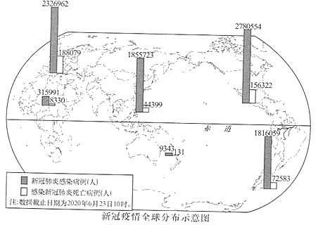

（1）读图，截止2020年6月23日10时，新冠肺炎感染病例最多的大洲是　北美洲　，感染新冠肺炎死亡病例最多的大洲是　欧洲　。

（2）据统计部分经济发达的欧美国家死亡率较高，该现象与人口　老龄化　 （填“年轻化”或“老龄化”）有关。

（3）疫情蔓延导致国际产业链、供应链中断，全球经济衰退。面对疫情各国应该　D　。

A．加强国际竞争

B．独善其身

C．经济自成一体

D．携手合作

【分析】全球共有七大洲，包括亚洲、非洲、北美洲、南美洲、南极洲、欧洲和大洋洲。可依据图示大洲位置及数据信息解答此题。

【解答】解：读图可知：

（1）由图示信息可知，截止2020年6月23日10时，新冠肺炎感染病例最多的大洲是北美洲（2780554人），感染新冠肺炎死亡病例最多的大洲是欧洲（188079人）。

（2）经济发达的欧美国家死亡率较高，该现象与人口老龄化有关，欧美国家人口增长率低，老龄化人口较多。

（3）疫情蔓延导致国际产业链、供应链中断，全球经济衰退。面对疫情各国应该携手合作，共筑人类命运共同体。

故答案为：（1）北美洲；欧洲；（2）老龄化；（3）D。

【点评】本题考查新冠疫情分布示意图的判读，在把握大洲的分布、各大洲疫情情况、抗击疫情措施等知识的基础上，读图理解解答即可。

23．（10分）[一带一路合作共赢]古丝绸之路到“一带一路”，延续千年，绵亘万里。读图，回答问题。

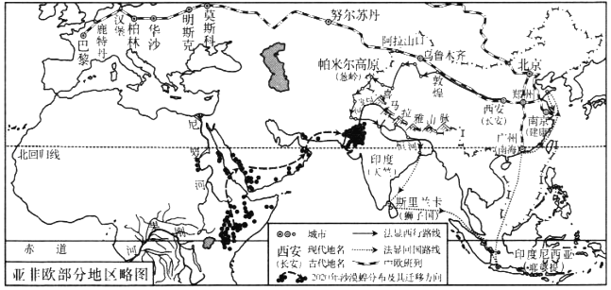

（1）东晋高僧法显西行求法，其《佛国记》记载“葱岭冬夏有雪”，其主要影响因素是　地势　；“无冬夏之异，草木常茂，田种随人，无有时节”，其描述的区域最有可能是　①　。（填序号：①印度尼西亚②塔里木盆地③帕米尔高原）

（2）读图，2020年沙漠蝗分布区纬度位置特点　分布于干旱半干旱地区　。

（3）本次沙漠蝗危及到巴基斯坦、印度等南亚国家，从地形角度分析沙漠蝗难以扩散到我国青藏高原的原因

　受到高大的喜马拉雅山脉和青藏高原的阻隔　。

（4）从新疆出境至巴黎的中欧班列沿途所见所闻，不正确的是　B　。

A．品种繁多的葡萄酒

B．不冻港摩尔曼斯克

C．绿草如茵的牧场

D．庄严肃穆的教堂

【分析】影响气候的因素有纬度因素、大气环流、地形、海陆位置和洋流；地理与人们的日常生活密切相关。通过学习地理，我们能进一步熟悉我们生活的环境，广泛了解世界各地的基本情况和风土人情，进而提高对生活的适应能力。“对生活有用的地理”自然与日常生活息息相关。

【解答】解：（1）“葱岭”指的是帕米尔高原，由于地势高，“冬夏有雪”；根据材料：“无冬夏之异，草木常茂，田种随人，无有时节”，说明这里降水比较多，温度高，植被生长茂盛，最有可能是印度尼西亚；

（2）根据蝗虫的图例所在的位置可知，2020年沙漠蝗主要分布于干旱、半干旱地区；

（3）沙漠的蝗虫向北方向迁飞，到达印度和我国边境的时候，受到高大的喜马拉雅山脉和青藏高原的阻隔，蝗虫难以飞跃，故无法进入我国。

（4）从图上来看，该货运班列经过的地区没有到达北极圈以内，不会看到摩尔曼斯克，摩尔曼斯克位于北极圈以内，是北冰洋沿岸最大港口。

故答案为：

（1）地势；①；

（2）分布于干旱半干旱地区；

（3）受到高大的喜马拉雅山脉和青藏高原的阻隔；

（4）B。

【点评】考查不同地区的自然景观，认真读图分析解答。

24．（8分）[求同存异走近国家]读巴西、埃及甘蔗棉花分布示意图，回答问题。

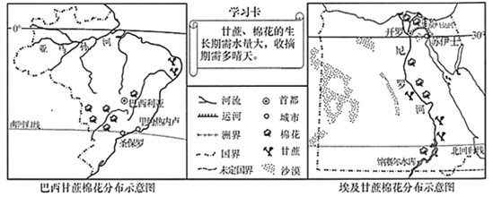

（1）巴西棉花分布区主要气候类型　热带草原气候　； 埃及甘蔗沿河分布主要原因　地形平坦、水源充足　。

（2）埃及打算在开罗与苏伊士之间的沙漠地带兴建新首都，新首都因地制宜开发有优势的新能源是　太阳能　。

（3）巴西的甘蔗产量居世界首位，甘蔗制糖残渣可以生产酒精。使用酒精作为汽车能源对巴西有哪些好处？　制糖残渣可以生产酒精，废物利用能够保护巴西的环境且能节约巴西的能源　。

【分析】（1）巴西棉花分布区位于巴西高原；尼罗河沿岸地形平坦、水源充足。

（2）埃及沙漠地区属于热带沙漠气候，光照充足。

（3）制糖残渣可以生产酒精，废物利用能够保护巴西的环境且能节约巴西的能源。据此解答。

【解答】解：（1）巴西棉花分布区位于巴西高原，该地主要属于热带草原气候；埃及主要属于热带沙漠气候，该国家甘蔗沿尼罗河分布主要原因是：地形平坦、水源充足。

（2）埃及打算在开罗与苏伊士之间的沙漠地带兴建新首都，新首都因地制宜开发有优势的新能源是太阳能，该地属于热带沙漠气候，光照充足。

（3）巴西的甘蔗产量居世界首位，甘蔗制糖残渣可以生产酒精。使用酒精作为汽车能源对巴西的好处是：制糖残渣可以生产酒精，废物利用能够保护巴西的环境且能节约巴西的能源。

故答案为：（1）热带草原气候；地形平坦，水源充足；（2）太阳能；（3）制糖残渣可以生产酒精，废物利用能够保护巴西的环境且能节约巴西的能源。

【点评】本题考查巴西和埃及的农业分布及农业特点等，结合所学知识点和图中信息理解解答即可。

25．（12分）[绿水青山美丽中国]筑牢我国生态安全屏障，构建山水林田湖草生命共同体。读图，回答问题。

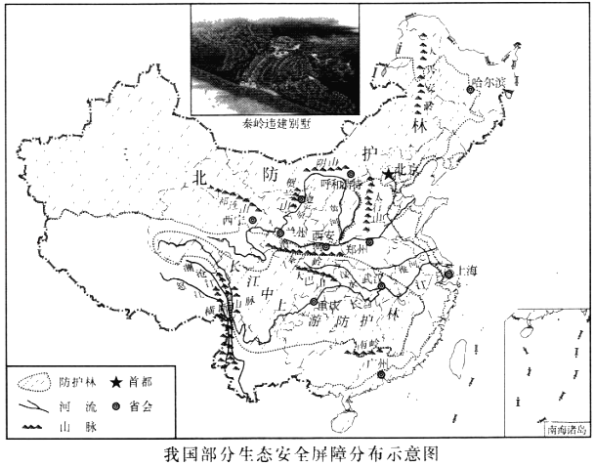

（1）山脉具有生态安全屏障作用，　贺兰　山脉因阻挡腾格里沙漠东移侵蚀而成为宁夏平原生态安全屏障。

（2）森林有保持水土、涵养水源、防风固沙、保护农田等多种生态功能。“三北”防护林主要生态功能是　防风阻沙　，长江中上游防护林主要生态功能是　涵养水源、保持水土、防治水土流失　。

（3）青海省南部的三江源地区是长江、黄河、　澜沧江　的源头，被誉为“中华水塔”。近年来，黄河入海口年输沙量急剧下降的主要原因　黄河中上游地区恢复地表植被，植树种草，提高植被覆盖率，水土流失减少。流域梯级开发，水库拦沙，泥沙在库区沉积　。

（4）秦岭有“国家中央公园”和“国家绿肺”之称。多年来，秦岭大规模开发别墅，导致秦岭生态环境严重破坏。对于秦岭的开发与保护，小山和小水的观点不同，根据“生态优先、绿色发展”原则，你赞成谁？　小山　。

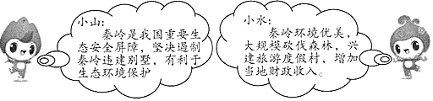

【分析】秦岭，是位于中国中部东西走向的山脉，它就象一堵“挡风墙”阻止冬季冷空气南下，拦截夏季东南季风的北上；三江源位于青海省，三江是指长江、黄河和澜沧江。

【解答】解：（1）宁夏平原西侧是雄峻秀丽的贺兰山，古人称之为“朔方之保障，沙漠之咽喉”，是宁夏平原的天然屏障；

（2）实施“三北”防护林工程主要生态功能是防风阻沙，在一定程度上调节气候；长江中上游地势起伏大，流水侵蚀作用强，容易导致水土流失，故长江中上游的植被主要为了涵养水源、保持水土、防治水土流失；

（3）三江源位于青海省的南部，是长江源区、黄河源区和澜沧江源区的总称。三江源区如同一个巨大的水塔，长江、黄河、澜沧江就如同一条条输水管源源不断地向下游输水。长江总水量的25%，黄河总水量的49%，澜沧江总水量的15%均来源于这里。因此三江源地区被誉为“中华水塔”。近年来，黄河入海口输沙量减少，其主要原因有黄河中上游地区恢复地表植被，植树种草，提高植被覆盖率，水土流失减少。流域梯级开发，水库拦沙，泥沙在库区沉积；

（4）秦岭是我国重要的生态安全屏障，秦岭违建别墅，破坏了湖区生态环境，导致秦岭生态环境严重破坏。因此，根据生态优先原则，应赞成小山的观点。

故答案为：（1）贺兰；（2）防风阻沙；涵养水源、保持水土、防治水土流失；（3）澜沧江；黄河中上游地区恢复地表植被，植树种草，提高植被覆盖率，水土流失减少。流域梯级开发，水库拦沙，泥沙在库区沉积；

（4）小山。

【点评】本题考查有关环境问题的产生，难度一般。解题关键是掌握相关原理，并根据材料进行分析解答。

26．（10分）[区域协调科学扶贫]西南地区是我国贫困人口集中区，该区域自然环境恶劣，基础设施薄弱。近年来，因地制宜，精准施策，脱贫攻坚成绩斐然。读图，回答问题。

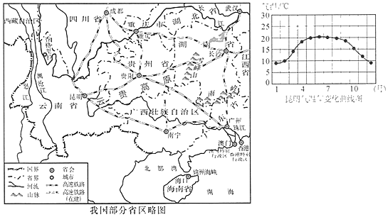

四城市7﹣8月平均气温统计（℃）

|  |  |  |
| --- | --- | --- |
| 月份  城市 | 7月 | 8月 |
| 贵阳 | 23.9 | 23.6 |
| 重庆 | 28.1 | 28.4 |
| 武汉 | 28.7 | 28.2 |
| 长沙 | 28.6 | 28.1 |

（1）“地无三里平”指的是　②　 （填序号：①湖北省②贵州省③海南省）地形特征。

（2）西南地区气候宜人，吸引了众多游客。昆明有“春城”之称，根据“昆明气温年变化曲线图”，说出其气温年变化特点　温差较小，四季如春　；读“四城市7﹣8月平均气温统计”，因夏季气温偏低而有“避暑凉都”之称的是　贵阳　市。

（3）“要致富，先修路”。与东部平原地区相比，西南地区铁路建设成本较高，请说明原因　地表崎岖，地质灾害多　。

（4）松茸是珍稀名贵食用菌、上等煲汤食材，保鲜期短。云南香格里拉新鲜松茸运往珠三角的最佳运输方式　③　。 （填序号：①铁路运输②海洋运输③航空运输）。

【分析】昆明位于我国秦岭﹣﹣淮河以南的东部季风区，是典型的亚热带季风气候。冬季温和湿润，夏季炎热多雨，冬季最低气温在0°C以上；贵州省位于云贵高原上，云贵高原的贵州一带，年平均阴雨日数在200天以上，有“天无三日晴”之说；又因山脉绵延，河谷深切，地形崎岖，交通不便，有“地无三尺平”之说。

【解答】解：（1）贵州省位于云贵高原上，云贵高原的贵州一带，年平均阴雨日数在200天以上，有“天无三日晴”之说；又因山脉绵延，河谷深切，地形崎岖，交通不便，有“地无三尺平”之说；

（2）昆明四季温暖如春，全年温差较小，市区年平均气温在15℃左右，最热时月平均气温19℃，最冷时月平均气温7.6℃；贵阳被称为“避暑凉都”，原因在于贵阳位于云贵高原上，气温较低；

（3）西南地区地表崎岖，地质灾害多，修建成本高；

（4）松茸保鲜期短，最适宜空运。

故答案为：

（1）②；

（2）温差较小，四季如春；贵阳；

（3）地表崎岖，地质灾害多；

（4）③。

【点评】此题主要考查云贵高原的气候和地形特点等，涉及的知识面广，综合性强，学生需要有较强的地理实践力才能正确分析出答案。

27．（6分）[热爱家乡锦绣潇湘]《航拍中国（第三季）》湖南篇带领我们鸟瞰湖南，领略家乡别样风情。读湖南省略图，回答问题。

（1）“在五岳之中个头最小”指的是图示中　衡　山。

（2）“在江湖交汇的地方，中国第二大淡水湖将与中国第一大长河共同呼吸。丰水期，洞庭湖吸纳长江过剩的水量；枯水期，洞庭湖向长江送出它的收藏。”这句话说明洞庭湖对长江水量的　调节　 （填“调节”或“单向补充”）作用。

（3）著名画家黄永玉画作中的“吊脚楼”是　湘西　 （填“湘西”或“湘北”）特色民居。

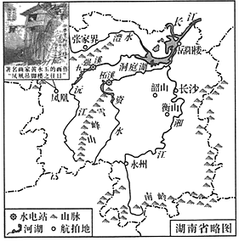

【分析】（1）湖南省河网密布，省内除少数属珠江水系和赣江水系外，主要为湘江、资江、沅江、澧水四水及其支流，顺着地势由南向北汇入洞庭湖、长江，形成一个比较完整的洞庭湖水系。湘江是湖南最大的河流，也是长江七大支流之一；洞庭湖是湖南省最大的湖泊，跨湘、鄂两省。

（2）湖南省少数民族众多，主要有土家族、苗族、侗族、瑶族、回族等，该少数民族主要分布在湘西、湘南和湘东边远地区。

【解答】解：（1）读图可知，“在五岳之中个头最小”指的是图示中衡山，南岳衡山位于湖南省。

（2）洞庭湖是我国第二大淡水湖，位于长江中游。在江湖交汇的地方，中国第二大淡水湖将与中国第一大长河共同呼吸。丰水期，洞庭湖吸纳长江过剩的水量；枯水期，洞庭湖向长江送出它的收藏。这句话说明洞庭湖对长江水量的调节作用。

（3）吊脚楼也叫“吊楼”，为苗族（重庆、贵州等）、壮族、布依族、侗族、水族、土家族等族传统民居，在渝东南及桂北、湘西、鄂西、黔东南地区的吊脚楼特别多。

故答案为：（1）衡；（2）调节；（3）湘西。

【点评】该题考查湖南省的山脉、湖泊和特色民居，结合课本知识读图解答即可。